**版本1**

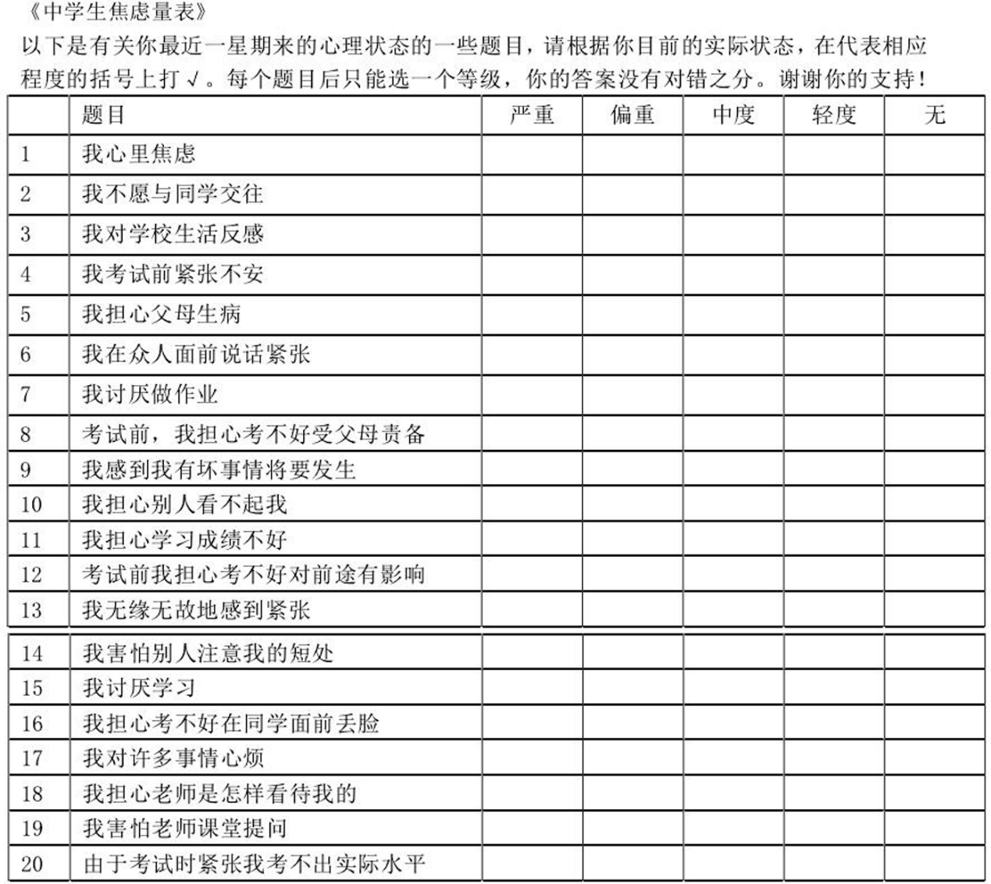

**1维度划分：**

单维度

**2量表摘取来源**

王极盛早年编制中学生焦虑量表 20题

无具体引用出处

**版本2**

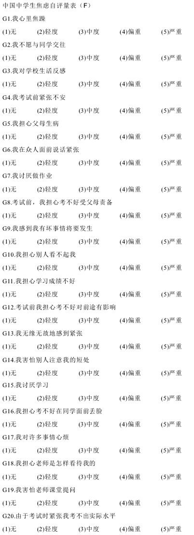

**1维度划分：**

单维度

**2量表摘取来源**

王极盛, 邱炳武, & 赫尔实. (1997). 中学生抑郁量表的编制及其标准化. *社会心理科学*, (3), 1-3.

版本1和2完全一致